***Мастер-класс «Самолет построим сами, понесемся над лесами»***

***Родина Анастасия Петровна, воспитатель***

*ГБОУ ООШ №21 имени Героя Советского Союза*

*Е.А. Никонова СП «Детский сад «Гвоздичка»*

*г.Новокуйбышевск*

*Актуальность.* В образовательной и совместной деятельности с детьми мы используем игровой набор «Дары Фребеля», разные виды конструктора и робототехники, которая практикуется в нашем детском саду уже не первый год и является мощным инновационным образовательным инструментом.

Такая деятельность развивает крупную и мелкую моторику воспитанников, учит планировать деятельность, доводить работу до результата, развивает воображение детей, способствует проявлению инициативы в конструктивно-модельной деятельности.

*Цель:* ознакомление педагогов с инновационной практикой с использованием игрового набора «Дары Фребеля» в дошкольном возрасте.

*Задачи:*

• Продемонстрировать применение с дошкольниками игрового набора «Дары Фрёбеля».

• Показать возможности формирования у дошкольников умений наблюдать, подмечать, мыслить, изобретать, выдвигать идеи, рисовать, мастерить, экспериментировать и играть, общаясь со сверстниками и взрослыми.

Вашему вниманию предлагаем фрагмент совместной деятельности воспитателя с детьми, где используется игровой набор Дары Фребеля, листы бумаги, на которых изображено небо и земная поверхность, природный, бросовый материал. В процессе беседы с педагогом, дети выкладывают картины на выбранном фоне.

«Я вам предлагаю поиграть, отправиться в путешествие. Нажимаем кнопку «Пуск» и отправляемся в полет своих ярких фантазий!

Давайте для начала выберем поле, на котором будем воплощать наши фантазии. *(Дети выбирают фон).*

Перед вами расположены наборы Дары Фребеля № 7, 8, 9, 10 и дополнительный бросовый материал. Скажите, что нам нужно для полета, какой вид транспорта? *(Воздушный вид транспорта: самолет, вертолет, ракета, дирижабль, воздушный шар, ковер-самолет и др.)*

Как вы думаете, что может перевозить воздушное транспортное средство? *(пассажирский вид транспорта – людей, грузовой – грузы)*

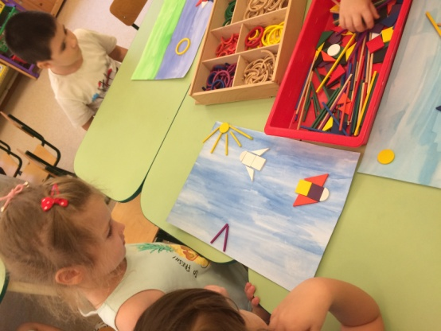Давайте с вами решим, в какую погоду может быть наш полет? (*В солнечную, безоблачную.* Дети выкладывают солнышко, лучики. *В дождливую*, *пасмурную, облачную.* На фоне появляются облака, тучи, дождь, молния или снег, если погода снежная).

Над чем может пролетать наш воздушный транспорт?

- над горами;

- над лесом, а в нем растут деревья, хвойные, лиственные;

- над полем, где может быть посажены рожь, пшеница, картофель, или подсолнухи, а может наоборот поле уже вспаханное;

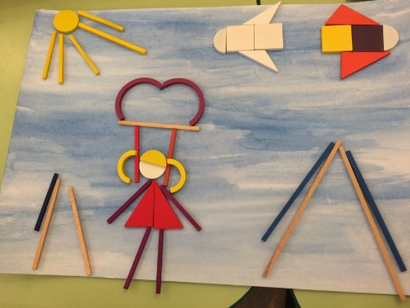- над городом. Можно выложить дома, улицы, магазины, машины, прохожие, парки, скверы;

- над деревней (пастух, изба, животные домашние - кошка, корова, коза и т.д.)

- над озером, рекой, морем, океаном.

Ваши фантазий очень яркие и красочные, но время нашего полета подошло к концу. Давайте посмотрим друг у друга на чудесные картины, которые у вас получились.

Скажите, пожалуйста, игровой набор Дары Фребеля помог вам более точно воплотить ваши фантазии? *(Дети высказывают свои впечатления).* Желаю вам дальше продолжать мечтать и также фантазировать!»

Фигуры из игрового набора Дары Фребеля очень разные, как по форме, так и по цвету, что позволяет более точно изложить фантазии на холсте или поле. В ходе деятельности воспитатель старается оценивать действия детей, подсказывает, хвалит детей. Необходимо стремиться к тому, чтобы дошкольники не только получали новую информацию об объектах своих наблюдений, исследований, но и делали маленькие открытия, проявляли свое творчество и фантазию.

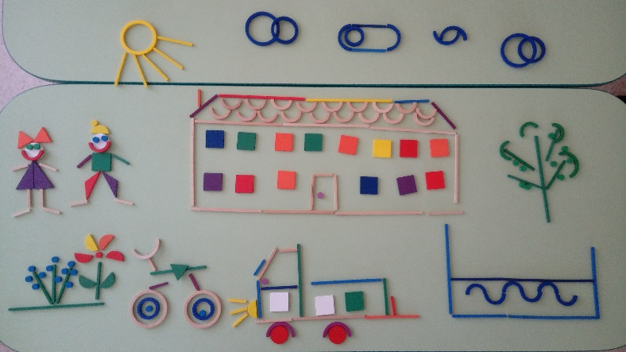

*Вывод.* Использование игрового набора Дары Фребеля вдохновляет детей к созданию собственных вариантов игр, и позволят шире использовать различные конструкторы, природный бросовый материал. Дают возможность решать различные педагогические задачи в игровой форме, наиболее доступной для дошкольников, формировать у малышей умения наблюдать, подмечать, мыслить, изобретать, выдвигать идеи, рисовать, мастерить, экспериментировать и играть, общаясь со сверстниками и взрослыми.

«Литература»

1. Каширин Д.А., Каширина А.А. Конструирование роботов с детьми 5 – 8 лет. Методические рекомендации по организации занятий. Москва 2015. Изд. Экзамен.
2. Куцакова Л.В. Конструирование и художественный труд в детском саду. Программа и конспекты занятий. Москва 2007. Творческий центр.